大连神秘东方雕塑公园项目总图修改公示

大金普城建发[2017]第002号
根据《中华人民共和国城乡规划法》《中华人民共和国行政许可法》，我局现将拟审批事项向社会各界予以公示（具体内容详见政府网址www.dda.gov.cn及现场公示牌）。如相关部门及利害关系人有异议，请在本公示发布后 15日内向我局提出书面申请。逾期或无异议，我局将依法进行批复。
大连金普新区城乡建设局
2017年1月 17日

修改后总图：
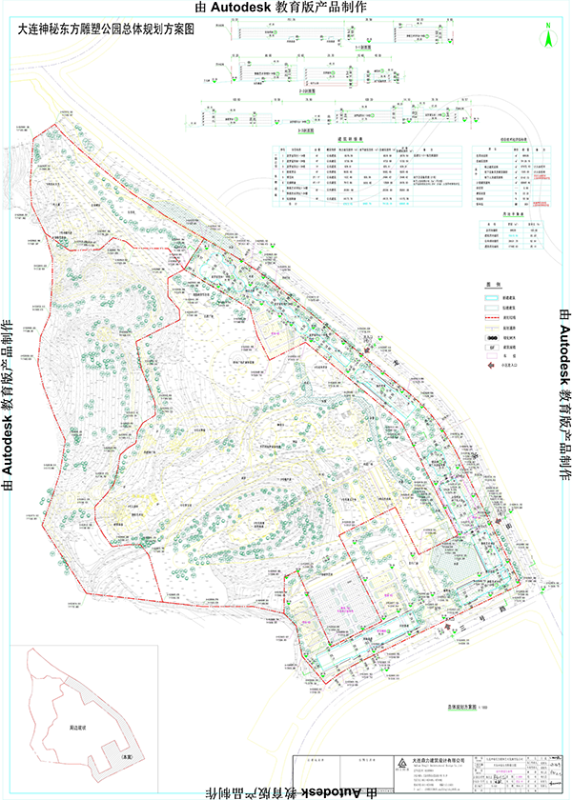
项目名称：大连神秘东方雕塑公园
项目位置：大连金石滩北部区C-01-01地块
使用性质：公共设施（游乐）
用地面积：69528㎡
容积率：≦1.0
建筑控制高度：≦24米
审批事项：总图修改
公示时间：2017年1月19日至2017年2月2日
咨询电话：87612661
网上反馈意见信箱：dkgongshifankui@126.com

